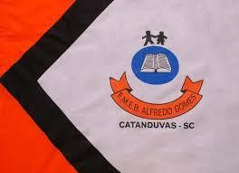 | ESCOLA MUNICIPAL DE EDUCAÇÃO BÁSICA ALFREDO GOMES. DIRETORA: IVÂNIA AP. NORA.  ASSESSORA PEDAGÓGICA: SIMONE ANDRÉA CARL. ASSESSORA TÉCNICA ADM.: TANIA M. N. DE ÁVILA. CNPJ – 78.502.697/0001-96 - FONE 3525 6555 BAIRRO CENTRO OESTE  CATANDUVAS ANO 2021  DISCIPLINA: LÍNGUA INGLESA  PROFESSORA: VANICE DORÉ BISSANI  TURMA: 4º ANO  SEQUÊNCIA AT THE SUPERMARKET - AULA 03  NAME: _____________________________________

PESQUISE O SIGNIFICADO DE CADA PALAVRA E ENCONTRE-AS NO CAÇA-PALAVRAS.

